Intitulé de l’item (ou des items) évalué(s)
4 : Présenter la démarche suivie, les résultats obtenus, communiquer à l’aide d’un langage adapté
7 : Géométrie

Énoncé de la situation d’évaluation
Rédaction n°1A .
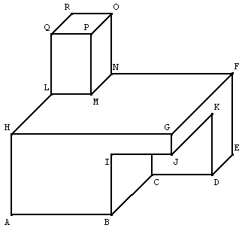

Compétences évaluées :

A2
B1
B2
E2

Le bâtiment représenté ci-contre est composé
d’un assemblage de parallélépipèdes rectangles.

Certaines de ses dimensions, en mètres, sont connues :

AB = 5 ; HG = 8 ; NF = 6 ; MP = 3 ; FG = AH = 4 ;

BC = CD et DE = MN = GJ

En expliquant en détails votre démarche, déterminer le volume de ce bâtiment.

La clarté et la précision de la rédaction, ainsi que la propreté de la copie, font partie intégrante de l’évaluation.

Critères de réussite (le minimum attendu de l’élève pour une validation positive)
L’élève présente correctement le découpage du bâtiment en plusieurs parallélépipèdes,
justifie les égalités de longueurs (arêtes opposées dans un même parallélépipède),
effectue correctement les calculs de volumes.
Commentaires des auteurs
Scans de copies d’élèves disponibles sur demande. Peu de rédaction pour la plupart des élèves, juste une série de calculs sans commentaires ni explications. Un minorité de copies restent néanmoins très satisfaisantes, la démarche étant clairement exprimée.
Commentaires du groupe de relecture
Exercice technique dans sa forme mais intéressant pour son caractère explicatif. Il faudrait peut-être le présenter ainsi en faisant du calcul un point « secondaire ». Les critères de réussites sont à expliciter (par exemple) sous la forme « au moins 2 volumes justes sur les 3 ; au moins une addition ou soustraction »

